സെൻഡായിരൂപരേഖ (2015-2030)
അന്താരാഷ്ട്ര ദുരന്ത ആഘാത (സാധ്യതാ) ലഘൂകരണത്തിനായുള്ള മാർഗ്ഗനിർദ്ദേശങ്ങൾ

പഞ്ചദിന പരിശീലന പരിപാടിയുടെ റിപ്പോർട്ട്

Date &Time: 14-18/02/2022 | 3:30 to 4:30 PM

Organized by
KERALA STATE DISASTER MANAGEMENT AUTHORITY

പഞ്ചദിന പരിശീലന പരിപാടിയുടെ റിപ്പോർട്ട്
കേരള സംസ്ഥാന ദുരന്ത നിവാരണ അതോറിറ്റി, പൊതുജനങ്ങൾക്കും, വിദ്യാർത്ഥികൾക്കും, ദുരന്ത നിവാരണ പ്രവർത്തനങ്ങളിൽ ഏർപ്പെട്ടിരിക്കുന്നവർക്കും, സന്നദ്ധ സംഘടനകൾക്കും, സന്നദ്ധ പ്രവർത്തകർക്കും വേണ്ടി സെൻഡായി രൂപരേഖ (2015-2030), അന്താരാഷ്ട്ര ദുരന്ത ആഘാത (സാധ്യതാ) ലഘൂകരണത്തിനായുള്ള മാർഗ്ഗനിർദ്ദേശങ്ങൾ എന്ന വിഷയത്തിൽ 2022 ഫെബ്രുവരി 14 മുതൽ 18 വരെ ഓൺലൈൻ പരിശീലന പരിപാടി സംഘടിപ്പിച്ചു. അഞ്ചു ദിവസങ്ങളിലായി നടന്ന പരിശീലന പരിപാടിയിൽ സെൻഡായി രൂപരേഖയുടെ വിവിധതലങ്ങളെക്കുറിച്ചു വിദഗ്ദർ ക്‌ളാസ്സുകൾ എടുത്തു. ദുരന്ത നിവാരണ പ്രവർത്തങ്ങളിൽ അന്താരാഷ്ട്ര മാർഗരേഖ ആയ സെൻഡായി രൂപരേഖ എങ്ങനെ ഉൾപ്പെടുത്താൻ സാധിക്കുമെന്നും, സെൻഡായി രൂപരേഖയുടെ പ്രഖ്യാപിത ലക്ഷ്യമായ ദുരന്തങ്ങൾ മൂലം ഉണ്ടാകുന്ന ജീവഹാനി എങ്ങനെ കുറക്കാം എന്നും, സുസുസ്ഥിര വികസന ലക്ഷ്യങ്ങൾ നേടുന്നതിൽ സെൻഡായി രൂപരേഖയുടെ പങ്ക് എന്താണ് എന്നും വിശദമായി പരിശീലന പരിപാടിയിലൂടെ പ്രതിപാദിക്കുകയുണ്ടായി.
പരിശീലന പരിപാടിയുടെ ആദ്യ ദിവസമായ 14.02.2022ന് ഡോ: വിജിത്. എച്ച് സെൻഡായി രൂപരേഖയുടെ ആമുഖം, ആശയം എന്നീ വിഷയങ്ങളെക്കുറിച്ചു ക്ലാസ്സെടുത്തു സംസാരിച്ചു. ഡോ: കരുണാകരൻ അഖിൽദേവ് സെഷൻ മോഡറേറ്റ് ചെയ്തു.
പരിശീലന പരിപാടിയുടെ രണ്ടാമത്തെ ദിവസം (15.02.2022) സെൻഡായി രൂപരേഖയുടെ മുൻഗണനാ വിഷയങ്ങളിൽ ഒന്നാമത്തെ മുൻഗണനയായ ദുരന്ത സാധ്യതാ അപഗ്രഥനത്തെക്കുറിച്ചു ഡോ. ശ്രീജഎസ്‌. നായർ, കൺസൽറ്റൻറ്, RIMES, ന്യൂ ഡൽഹി ക്ലാസ്സെടുത്തു. ശ്രീ. ജോ ജോൺ ജോർജ് സെഷൻ മോഡറേറ്റ് ചെയ്തു.
പരിശീലന പരിപാടിയുടെ മൂന്നാമത്തെ ദിവസമായ 16.02.2022ന് സെൻഡായി മുൻഗണന വിഷയങ്ങളിലെ രണ്ടാമത്തെ മുന്ഗണനയായ ദുരന്ത ലഘൂകരണ ഭരണ നിര്‍വഹണം എന്ന വിഷയത്തെകുറിച്ചു ശ്രീമതി. ആനി ജോർജ്, (ഡയറക്ടർ, ബെഡ്‌റോക്) ക്‌ളാസ് എടുത്തു സംസാരിച്ചു. ശ്രീമതി. ഇന്ദു. വി സെഷൻ മോഡറേറ്റ് ചെയ്തു.
പരിശീലന പരിപാടിയുടെ നാലാമത്തെ ദിവസമായ 17.02.2022ന് സെൻഡായി മുൻഗണന 3 – ദുരന്ത സാധ്യത ലഘൂകരണ, പ്രതിരോധ നിക്ഷേപങ്ങൾ എന്ന വിഷയത്തെക്കുറിച്ചു ശ്രീ . ജി. പദ്‌മനാഭൻ, (മുൻ എമർജൻസി അനലിസ്റ്റ്, യു.എൻ.ഡി.പി, ന്യൂ ഡൽഹി) ക്‌ളാസ് എടുത്തു. ശ്രീ. ഗോകുൽ സെഷൻ മോഡറേറ്റ് ചെയ്തു.
പരിശീലന പരിപാടിയുടെ സമാപന ദിവസമായ 18.02.2022ന് സെൻഡായി മുൻഗണന-4 ദുരന്ത മുന്നൊരുക്ക - പ്രതികരണസംവിധാനങ്ങൾ, പുനർനിർമ്മാണ – പുനരധിവാസ നടപടികൾ എന്നിവയെകുറിച്ചു ഡോ. ശേഖർ എൽ. കുര്യാക്കോസ്, (മെമ്പർസെക്രട്ടറി, കെ.എസ്.ഡി.എം.എ) ക്‌ളാസ് എടുത്തു സംസാരിച്ചു. ശ്രീ. ക്ലിൻറ് മാത്യു സെഷൻ മോഡറേറ്റ് ചെയ്തു.

പ്രസ്തുത പരിശീലന പരിപാടിയിൽ വിവിധ വിഭാഗങ്ങളിൽ നിന്നുള്ള നൂറിൽപരം ആൾക്കാർ പങ്കെടുക്കയും വളരെ ഫലവത്തായ ചർച്ചയും സംശയനിവാരണവും നടത്തുകയും തുടർ പരിശീലന പരിപാടികൾക്കായുള്ള സാദ്ധ്യതകൾ ആരായുകയും ചെയ്തു.

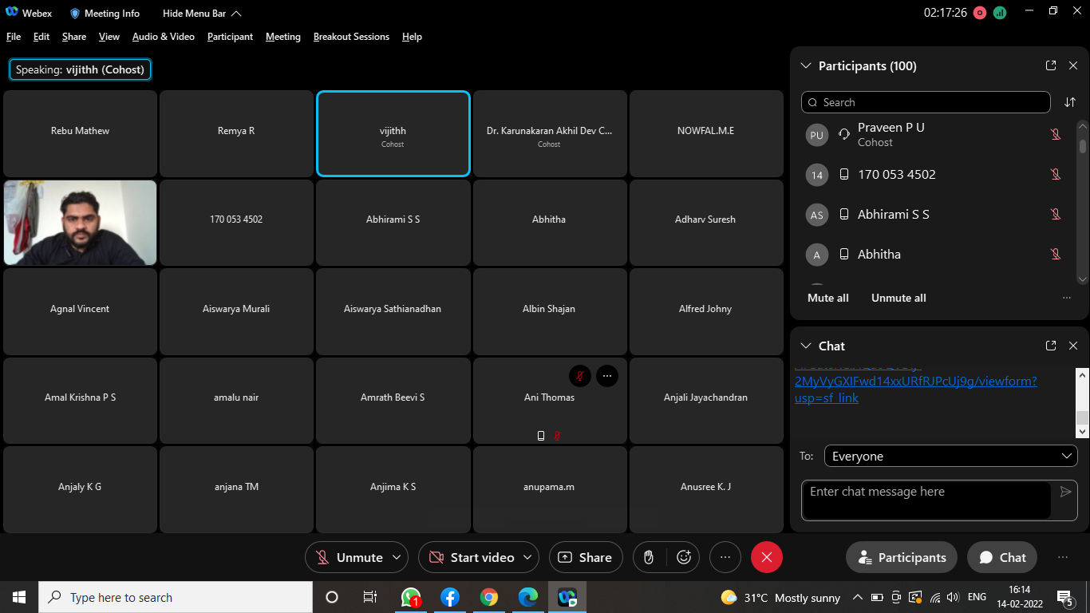
SNAP SHOTS

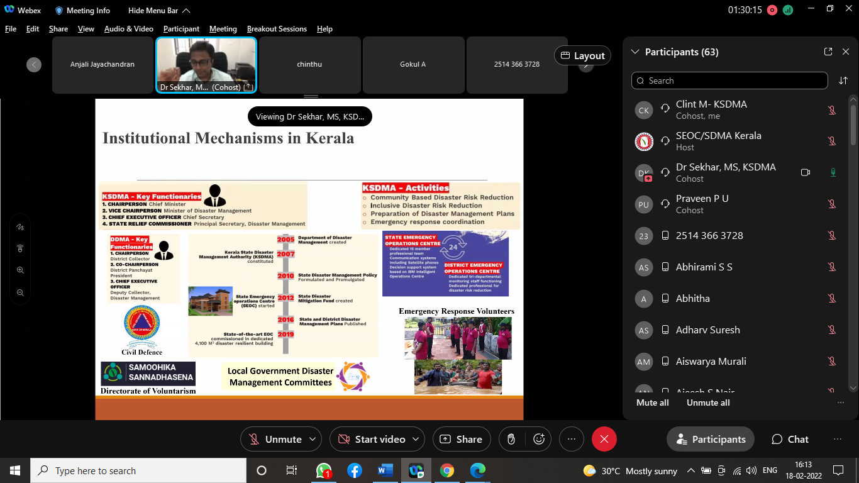
PARTCIPANTS
SL NO | NAME
1 | Vipin Kumar A K
2 | Abhirami S S
3 | Abhitha Soman
4 | Adharv Suresh
5 | Agnal Vincent
6 | AHAMMED SHAFEEQUE P
7 | Aiswarya murali
8 | Zaira Safeer
9 | Aiswarya S
10 | Ajeesh Surendran Nair
11 | AKSHARA SOBHANAN
12 | Alaka chandran
13 | Albin Shajan
14 | Alfred Johny
15 | AMAL KRISHNA P S
16 | Amalu Nair
17 | Amrath Beevi S
18 | AnaghaThampi
19 | Ani Thomas Idiculla
20 | Anjali cs
21 | Anjali Jayachandran
22 | ANJALY K G
23 | Anjana TM
24 | Anjima K S
25 | ANUMOL SHAJI
26 | Anupama.m
27 | Anusree K.J
28 | Aparna
29 | Aparna sathyan
30 | Arifsalah
31 | Arun Anil
32 | Arya Mohan
33 | Asha V K Menon
34 | Ashhar Jabbar
35 | Ashin P J
36 | Ashly A.R
37 | Aswathi P
38 | Aswathy
39 | Athira
40 | Athira C K
41 | ATHULYA T O
42 | Athulya vg
43 | Benison George
44 | BILBILAL P SAJI
45 | Brijith Maria Thomas
46 | Chandini P C Senan
47 | CLINT MATHEW
48 | Delna John
49 | Devika B A
50 | Devika Suresh M
51 | Divya S Raveendran
52 | Dr. Aswathy. S. Nair
53 | Dr. Karunakaran Akhil Dev
54 | Dr. Sreedharan K
55 | Ebin Thomas Babu
56 | Ebina Daniel
57 | Elizabeth Shaji
58 | Fahad Marzook
59 | Fathima Beevi S
60 | Fathima N
61 | Fathima Yoons
62 | Gokul A
63 | Gopika Rajendran
64 | Gowtham
65 | Hafees M T
66 | Hima S.H
67 | Indu V
68 | Jariya.N
69 | Jessy Mole Sebastian
70 | Jilsha A B
71 | Johnson Varghese`
72 | Kavya
73 | Kavya A B
74 | Kavya R
75 | LEKSHMI VIJAYACHANDRAN
76 | Litta Merin Thomas
77 | Mariya S Manjaly
78 | Mathew M.V.
79 | Megha. N. Nair
80 | Mrudukrishna K R
81 | Nayana Scaria
82 | Neleena Scaria
83 | Nidhin Davis K
84 | Nidhisree P R
85 | Nikhil S
86 | Nitya Nibu
87 | Pratheesh C Mammen
88 | Praveen P U
89 | Prijin S Kumar
90 | RAHMATH BEEVI K
91 | Rajalakshmi Radhakrishnan
92 | RAJEEV T R
93 | Ramshina kv
94 | Rebu thomas Mathew
95 | Remya R
96 | RISAL KV
97 | Rithika.k
98 | Roahan John Netto
99 | RUKSANA P.S
100 | Sainul Abid KT
101 | Sam Santhosh Mathew
102 | Samyuktha A S
103 | Seena
104 | Shamili Vk
105 | Shilpa Jose
106 | SHILPA LAWRENCE
107 | Shilu s Ajai
108 | SHINIMOLE K.A
109 | Shinu Sheela Wilson
110 | Shyma. A
111 | Sneha Mathew
112 | Sr.selma
113 | Sriram A
114 | V G ATHULIA
115 | Vignesh K R
116 | Vineetha A V

